**Интересная форма оценивания.**

«Главное нужно оценивать не личность

ребенка, а его работу с учетом...»

С.Т. Щацкий

На базе КГУ «Чаглинской средней школы», одной из пяти ведущих школ Зерендинского района, прошел семинар, в котором принимали участие учителя из десяти магнитных школ. Тема семинара «Формативное оценивание – эффективный метод обучения», цель - создание условий для ознакомления с приемами, формами и инструментами формативного оценивания, ожидаемый результат - узнать приемы и инстументы формативного оценивания, применение и использование их на уроках. Семинар прошел при участии приглешенных гостей, тренеров из Центра педагогического мастерства г. Кокшетау Мусиной Айгуль Даулетжановной, Журба Лилии Витальевны, методиста РОО Оразалиной Гульнар Данабековной. Организатором семинара является координатор ведущих школ , учитель казахского языка первого уровня Чаглинской средней школы Сулейменова Нурбота Калиевна . Участники семинара ознакомились с планом работы, в котором присутствовало проведение серии уроков, обсуждение и проведение мастер- класса тренерами ЦПМ.

Учителя - предметники ЧСШ  Нурмагамбетова Г.Б., Идеатова А.К., Сулейменова Н.К., Туребекова Б.У., Дюсенова Г.К., Кисыкбай К., Нурмухан Г.А. поддержали предложение координатора Сулейменову Н.К. и активно включились в работу.

Учитель задумывается над тем, как улучшить, какие методы, эффективные приемы применить на своих уроках. В ходе своей педагогической деятельности понимаешь, что причина в низкой успеваемости кроется в необъективном оценивании знаний учащихся, в отсутствии стимула, мотиваций в обучении.  А именно в модуле «Оценивание обучения и оценивание для обучения» мне понравилась интересная форма оценивания, где используются критерии оценивания, можно применить различные формы оценивания: взаимооценивание, самооценивание, межгрупповое оценивание. *Я* узнала, что этот вид оценивания исследовали и разработали восточные ученые и называется формативное оценивание или оценивание для обучения. Учителями - предметниками были использованы на уроках компоненты формативного оценивания. Формативное оценивание – это обратная связь учителя с учащимися. Обратная связь дает представление учителю о том, как идет процесс обучения, достижение учащихся и показывает их проблемы.

Обратная связь бывает двух видов: устная и письменная, что и было активно использовано учителями на своих уроках. Вне зависимости от вида обратной связи учителя отметили на уроках то, что выполнено учениками хорошо, при наличии ошибок предоставили ученикам конкретные рекомендации по улучшению своих работ. Учителями также использовались методы самооценивания и взаимооценивания.

           Самооценивание – один из видов оценочной деятельности, связанный не с выставлением себе отметок, а с процедурой оценивания. Учителя рекомендовали ученикам вопросы, на которые отвечали ученики: Что нужно было сделать в задании ? Какова была цель? Что нужно было получить в результате? Удалось ли получить результат? Найден ли ответ? Справился с заданием полностью правильно или с ошибкой? Если не справился, то какие ошибки допущены, в чем имеются затруднения? Для сравнения своих ответов на эти вопросы ученикам даны правильные ответы задания. На уроках учащимися применялся метод взаимооценивания . Оценка одноклассниками является обучающим приемом оценивания. взаимное оценивание дало учащимся возможность закрепить изученный материал посредством оценивания работ друг друга, учащиеся учились отмечать сильные и слабые стороны других работ . Самооценка и взаимооценка еще удобны и тем, что экономят время на уроке. Такая форма оценивания являлась формативной, помогала ученикам увидеть и оценить результаты своей работы. . В своей работе при планировании урока, используя формы оценивания, мы учимся видеть каждого ученика в процессе работы, считаем, чтоприменять формы формативного оценивания актуально.

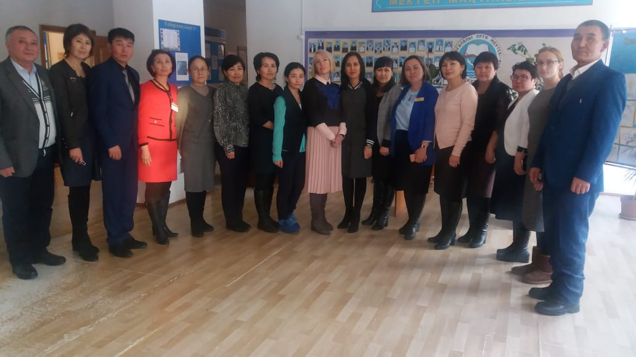

Учитель русского языка и

литературы: Дюсенова Г.К.